SILENZIO

È un giorno di perfetta solitudine.

Qualunque suono
che non sia di pioggia
o di vento
è inopportuno.

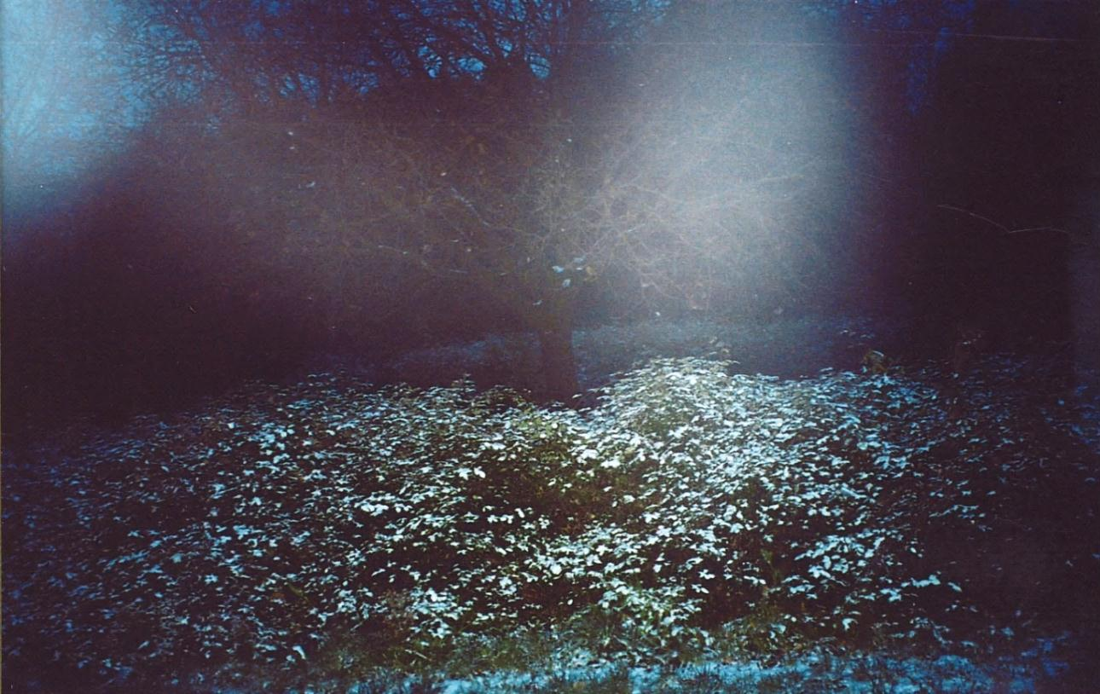
Un’eco di leggera nostalgia
mi gira attorno.

È un giorno
di perfetta immobilità.

Qualunque pensiero
che non sia silenzio,
o musica,
è invadente.

